1. Алгоритм- точное предписание, определяющее вычислительный процесс, ведущий от начальных данных к искомому результату.

2. Выделяют следующие свойства алгоритма: массовость, дискретность, результативность, определенность, понятность, формальность, завершаемость ... правильность

3. Существует несколько **способов** **записи** **алгоритмов**: словесно-формульная (**запись** на естественном языке); псевдокоды (специальных алгоритмических языков), графический (структурный или блок-схемой), программный.

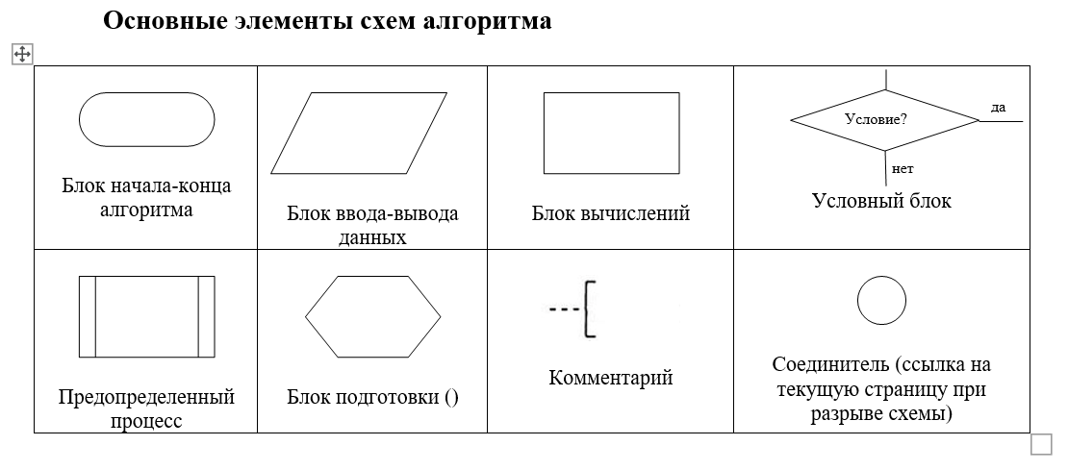

4. Действие,данные,предопределенный процесс(функция),вопрос(условие или решение),цикл

5. Различают следующие виды алгоритмов: **линейный** – список команд (указаний), выполняемых последовательно друг за другом; разветвляющийся – алгоритм, содержащий хотя бы одну проверку условия, в результате которой обеспечивается переход на один из возможных вариантов решения.Циклический